新 书 推 荐

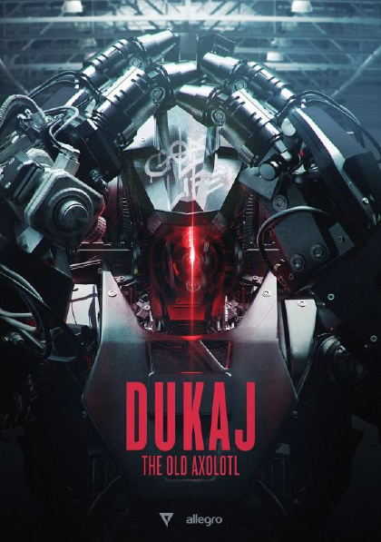
中文书名：《老蝾螈》
英文书名：THE OLD AXOLOTL
作 者：Jacek Dukaj
出 版 社：Allegro
代理公司：ANA Warsaw /ANA
页 数：160页
出版时间：2015年3月
代理地区：中国大陆、台湾
审读资料：电子稿
类 型：科幻小说
已被Netflix改编电视剧《绝夜逢生》（INTO THE NIGHT），点此观看预告片，或点此查看豆瓣词条

内容简介：

在不久的未来（我们的世界在未来10年或20年的时间中），地球被宇暴射线所击中，所有有机物都被毁灭殆尽（就像中子弹爆炸一样）。无生命的物质则没有受到伤害。生活在地球一个半球上的人们在几秒之内就死去了；而生活在另一半地球上的人们则最多有12小时来作出反应。想要在这场辐射中自保、藏身或是逃离绝无出路。

在灾难发生前的几年里，第一个用于读取人的神经结构的原始设备（作为个人电脑或游戏机的附属设备）被投入使用。现在，有些人试图以这种方式从这场灭顶之灾中“幸存”下来，创建自己的无机副本，将自己转换成在服务器上处理的数据文件以继续存活。（但这些文件能否保存一个人全部的性格、记忆和连续的感知却无从知晓）。

在这场灾难过后，人们尝试回到现实世界中。没有像《黑客帝国》（Matrix）中那样的虚拟现实环境，他们无法像在互联网上游荡的幽灵一样仅仅在心理上存活下来。对于这些被转换了形态的人们而言，唯一的方法就是进入远程控制的类人机器体内。

在这场灾难前，机器人领域的发展已经见证了第一批机器人模型的大规模生产和销售，这些机器人专为医疗、养老、艰苦工作环境以及包括如士兵、警察、性机器人在内的类人机器人功能而设计。这些被转换了的人拥有这些机器人资源。最多数量的机器人在日本被使用，因此这个故事的第一部分就发生在东京。

这个故事展现了这些转换人文明发展的三个阶段：灾难后的一千天、一万天和十万天（大概是3年、27年和274年）。在第一和第二阶段，机器人的设计直接源自当代的工业、军事、医疗和服务。而在第三阶段，设计则截然不同。

转换人从已故科学家的数据库中提取了特定植物和动物的整个基因组序列，以及无机物合成有机化合物（DNA等）的算法。他们做了各种各样的尝试来在地球上重建生命。然而，生命2.0的结果总是不太相同。表观遗传学的差异导致了更大的表型差异。各种版本的智人2.0(“ID人”（“humanid”）)由机器人抚养长大，并从人类流行文化档案中学习如何成为人。随后ID人再自行进行转换。他们开始设计并制作机器人，尽管到目前为止这些都是全新的设计，在生物和数字转换的几个层面从我们的美学中被割裂开来。

作者简介：
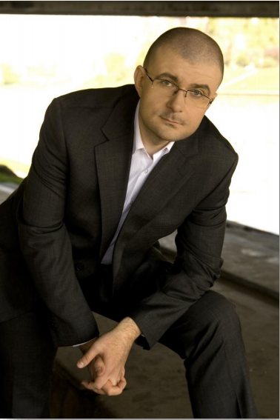
贾塞克·杜卡伊（Jacek Dukaj）（生于1974年）是波兰最杰出的推理小说、科幻小说作家以及为数不多的跨题材获得主流文学界赞誉的人。他的处女作作品是于1990年刊登于波兰发行最久的科幻月刊Fantastyka上的短篇故事。他现在仍作为作家、评论家和专栏作家为该刊和其他期刊创作。但真正让他获得广泛认可的却是他笔下的小说作品，所获得的众多奖项也并不全是他所属的作品类型。知名周刊杂志Polityka的读者将Ice提名为波兰独立后首个20年中的最棒文学作品。他的作品也被改编后搬上了银幕和舞台。他是世界和历史的创造者，在这之中人性和思想在伟大的叙事中相互融合。

媒体评价：

“这是一部在多层面探讨成为人类和成为具备人类感知的机器意味着什么的作品。”
----瑞秋·科尔达斯科（Rachel Cordasco）, SF Signal

谢谢您的阅读！
请将回馈信息发至：孙敬（Jenny Sun)的工作邮箱Jenny@nurnberg.com.cn
安德鲁·纳伯格联合国际有限公司北京代表处
北京市海淀区中关村大街甲59号中国人民大学文化大厦1705室，100872
电 话：010-82504306
传 真：010-82504200
Email: Jenny@nurnberg.com.cn
网 址: http://www.nurnberg.com.cn
新浪微博：http://weibo.com/nurnberg
豆瓣小站：http://site.douban.com/110577/
微信订阅号：安德鲁书讯

